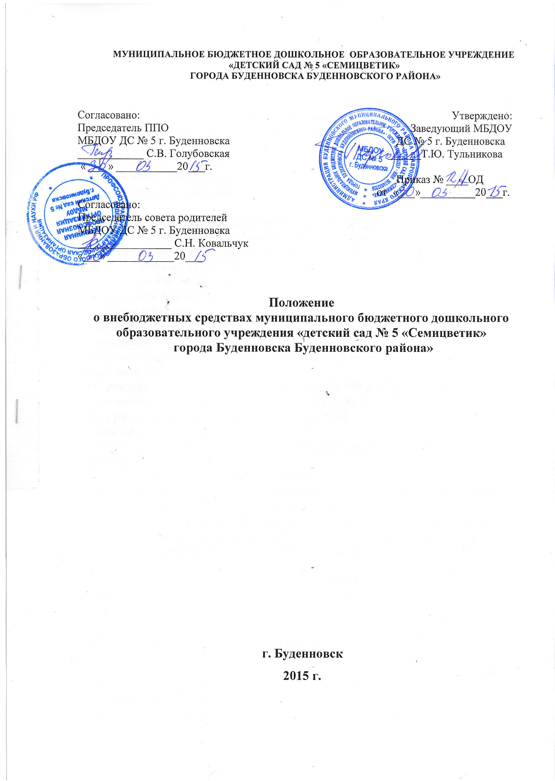

- Общие положения

1.1. Настоящее положение разработано для муниципального бюджетного дошкольного образовательного учреждения «Детский сад № 5 «Семицветик» города Буденновска Буденновского района (далее – ДОУ) и регламентирует порядок формирования и расходования внебюджетных средств.
1.2. Настоящее положение разработано в соответствии:
• С законом РФ «Об образовании»;
• С постановлением Правительства РФ от 23.10.1998 г. № 1239 «О внесении изменений в Постановление Правительства РФ от 22.08.1998 г. № 1001» (п.3);
• Постановлением Правительства РФ от 15.08.2013 № 706 "Об утверждении Правил оказания платных образовательных услуг»
• С Законом «О благотворительной деятельности и благотворительных организациях» от 11.08.1995 г. № 135 – ФЗ;
• С Законом РФ "О некоммерческих организациях";
• С приказом Министерства Финансов РФ от 21.06.2001 г. № 46 н «О порядке открытия и ведения территориальными органами федерального казначейства Министерства финансов РФ лицевых счетов для учета операций со средствами, полученными от предпринимательской деятельности, получателей средств федерального бюджета, финансируемых на основании смет доходов и расходов»;
• С инструктивным письмом Минобразования РФ о внебюджетных средствах образовательных учреждений от 15.12.1998 г. № 57.
• С Гражданским кодексом РФ (ст. № 582, 574).
• Иными нормативными актами РФ и РТ.
1.3. Привлечение внебюджетных средств ДОУ осуществляется строго на принципе добровольности.
1.4. ДОУ принадлежит право собственности на денежные средства, имущество и иные объекты собственности, переданные ему физическими и юридическими лицами в форме дара, благотворительности, пожертвования или по завещанию, на продукты интеллектуального и творческого труда, являющиеся результатом его деятельности, а также на доходы от собственной деятельности и приобретенные на эти доходы объекты собственности.
1.5. Изменения и дополнения в настоящее Положение вносятся Общим собранием ДОУ, принимаются на его заседании, которые утверждаются заведующим ДОУ.
2. Порядок формирования внебюджетных средств
2.1. ДОУ является учреждением, которое выполняет функции в интересах общества и содержится за счет бюджета и внебюджетных средств.
2.2. Внебюджетные средства ДОУ – это средства, поступившие в соответствии с законодательством в распоряжение учреждения, кроме бюджетных ассигнований, формируемые за счет других источников.
2.3. Источником формирования внебюджетных средств ДОУ являются:
- средства, полученные от родителей (законных представителей) за содержание детей в ДОУ;
- средства, полученные от осуществления приносящей доход деятельности в соответствии с законодательством Российской Федерации и Ставропольского края, предусмотренную Уставом;
- добровольные пожертвования и спонсорские взносы юридических и физических лиц, в том числе иностранных;
- целевые пожертвования физических и (или) юридических лиц.
- иные источники, не запрещенные действующим законодательством Российской Федерации и Ставропольского края.
2.4. Внесение денежных средств (пожертвований) физическими и (или) юридическими лицами, в том числе родителями (законными представителями воспитанников ДОУ), возможно только на добровольной основе целевым назначением на лицевой счет ДОУ.
2.5. Расходование привлеченных внебюджетных средств осуществляется на нужды ДОУ в соответствии с требованиями законодательства.
2.6. Имущество, переданное ДОУ в виде пожертвования, приходуется администрацией ДОУ.
2.7. ДОУ может иметь и использовать внебюджетные средства на следующих условиях:
1) Их образование не противоречит законодательству РФ и СК;
2) Имеется смета доходов и расходов, утвержденная в установленном порядке;
3) Существует положение о внебюджетных средствах, рассмотренное и принятое на общем собрании трудового коллектива.
2.8.Источники финансирования, предусмотренные настоящим Положением, являются дополнительными к основному бюджетному источнику. Привлечение дополнительных источников финансирования не влечет за собой сокращения объемов финансирования ДОУ.
3.Условия привлечения внебюджетных средств
3.1. Условия привлечения ДОУ целевых взносов (благотворительная помощь).
3.1.1. Решение о внесении целевых взносов на счет ДОУ со стороны физических и (или) юридических лиц принимается ими самостоятельно с указанием цели реализации средств, а также по предварительному письменному обращению ДОУ к указанным лицам.
3.1.2. Целевые взносы перечисляются безналично на счет централизованной бухгалтерии с указанием субсчета ДОУ.
3.1.3. Расходование внебюджетных средств допускается только в соответствии с их целевым назначением, указанным в протоколе.
3.1.4. В течение 10 календарных дней со дня перечисления денежных средств на расчетный счет ДОУ, благотворитель вправе обратиться в ДОУ с обращением, в котором указывается целевое назначение перечисленных им денежных средств.
3.1.5. Руководитель ДОУ организует учет целевых взносов и своевременное оформление документации.
3.2. Условия привлечения ДОУ добровольных пожертвований
3.2.1. Добровольные пожертвования могут производиться юридическими и (или) физическими лицами. Решение о пожертвовании принимается ими самостоятельно.
3.2.2. Добровольные пожертвования оформляются в соответствии с действующим законодательством РФ
3.2.3. Добровольные пожертвования юридических и (или) физических лиц в виде денежных средств перечисляются безналично на счет ДОУ. Руководитель, администрация и сотрудники ДОУ не вправе принимать от благотворителей наличные денежные средства.
3.2.4. Иное пожертвованное имущество оформляется в обязательном порядке актом приема-передачи и ставится на баланс ДОУ в соответствии с действующим законодательством РФ.
3.2.5. Добровольные пожертвования недвижимого имущества подлежат государственной регистрации в порядке, установленном законодательством РФ
3.2.6. Распоряжение пожертвованным имуществом осуществляет руководитель ДОУ. Денежные средства расходуются в соответствии с утвержденным руководителем сметой расходов.
3.2.7. Руководитель по запросу благотворителя обязан предоставить ему полную информацию о расходовании и возможность осуществления контроля за процессом расходования внесенных им безналичных денежных средств, использования имущества, предоставленного благотворителем.
3.2.8. Руководитель ДОУ организует учет добровольных пожертвований и своевременное оформление документации.
3.2.9. В случаях неурегулированным настоящим разделом Положения применяются нормы Гражданского кодекса РФ.
4.Порядок расходования внебюджетных средств
4.1. Распорядителями внебюджетных средств ДОУ руководитель ДОУ..
4.2. При целевом назначении добровольных пожертвований, благотворительных взносов они расходуются на указанные жертвователем нужды. В случае, если целевое назначение не указано, распределение пожертвований осуществляется руководителем образовательного учреждения.
5. Контроль за соблюдением законности привлечения внебюджетных средств
5.1. Контроль за соблюдением законности привлечения внебюджетных средств осуществляется учредителем, Общим собранием ДОУ.
5.2. Руководителем ДОУ обеспечивается предоставление благотворителю отчета о расходовании внебюджетных средств в срок не позднее через 30 календарных дней после использования средств, а также ежегодное предоставление публичных отчетов о привлечении и расходовании внебюджетных средств, подтвержденных соответствующими документами.
5.3. Благотворители вправе обжаловать решения, принятые в ходе получения и расходования целевого взноса, действия и бездействие должностных лиц в досудебном порядке и (или) в судебном порядке.
5.5. Запрещается отказывать гражданам в приеме детей или исключать из ДОУ из-за невозможности или нежелания осуществлять целевые взносы, добровольные пожертвования.
5.6. Руководитель ДОУ несет ответственность за соблюдение порядка привлечения и использование внебюджетных средств в соответствии с действующим законодательством.
6. Заключительные положения
6.1. Бухгалтерский учёт внебюджетных средств осуществляется в соответствии с нормативно – правовыми документами Министерства финансов РФ.
6.2. Срок действия положения не ограничен. Положение действительно до принятия нового

